Тема внеклассного мероприятия: «Знатоки дорожного движения»
Тип занятия: обобщения и систематизация знаний
Форма занятия: занятие-игра
Методы обучения: словесные, практические, игровые, объяснительно-иллюстративные; частично-поисковый
Форма проведения игры – командная (по 8 участников); продолжительность игры - 45 минут.
Цель:
- формирование у школьников устойчивых навыков безопасного поведения на улицах и дорогах.
Задачи:
- обобщать и систематизировать знания детей о правилах безопасного поведения на улицах и дорогах;
- способствовать расширению у детей младшего школьного возраста интереса к знаниям Правил дорожного движения через смекалку, фантазию, эрудицию;
- развивать умение логически рассуждать и делать выводы из ситуаций на дорогах и в общественном транспорте.
Оборудование:
- ПК, мультимедиа, проектор, экран, плакаты по ПДД, кроссворды, маркеры, клей ПВА.
- презентация интерактивной игры “Знатоки дорожного движения” (Microsoft Office PowerPoint).
Для учащихся (при подведении итогов)
- грамоты участникам игры;
- диплом победителю игры.
Предварительная подготовка команд:
- название команд;
- девиз;
- приветствие.
Правила основной части игры.
- В игре принимает участие две команды по 8 человек.
- Капитан каждой команды в порядке очерёдности называет любую тему и номер квадрата.
- Зачитывается вопрос, соответствующий выбранному номеру.
- Все участники обсуждают варианты ответа в своих командах и приходят к единому решению.
- Готовность команды к ответу демонстрирует капитан, поднятием соответствующего сигнала - флажка.
- В случае неверного ответа, право голоса переходит к командам соперников.
Оценивание:
За каждый правильный ответ команда получает 5 баллов.

Ход игры

I. Организационный момент
1.1. Представление команд:
- название команды;
- девиз команды;
- приветствие команде соперников.
1.2. Приветствие игроков
- вступительное слово – приветствие ведущего игры “Знатоки дорожного движения”;
1.3. Представление жюри
Таблица для подведения итогов
Название конкурса | Максимальное кол-во баллов | Команда №1 | Команда №2
Конкурс №1 “Ключевое слово” | 8 б.
Конкурс №2 “Дорожные задачи” | 6 б.
Основная игра | За каждый верный ответ – 1 б.
ИТОГО
1.4. Знакомство с правилами игры
Ведущий. Сегодня на протяжении всей игры “Знатоки дорожного движения” вы будите зарабатывать баллы своей команде. Готовность команды к ответу будет демонстрировать капитан, поднятием флажка. За каждый правильный ответ команда получает 1 баллов.

II. Конкурс “Ключевое слово”
Ведущий. Вам предстоит разгадать кроссворд и записать ответы в клетки. Разгадав кроссворд полностью, вы сможете прочитать ключевое слово.
Кроссворды нарисованы на доске. Капитаны команд получают по 8 вопросов к кроссвордам – каждому члену команды. Участники записывают ответы в кроссворд на доске. За каждый правильный ответ команда получает 1 балл (при условии, что ответ записан в клетки кроссворда). Время для разгадывания кроссвордов – 5 минут.
Кроссворд для команды №1
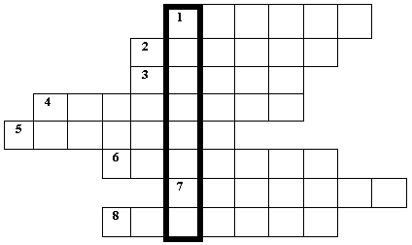
Вопросы:
1.Знак, подаваемый транспортным средством или светофором.
2. Повреждение машины транспортного средства.
3. Разметка на дороге, обозначающая пешеходный переход.
4. Лицо, управляющее транспортным средством.
5. Человек, идущий пешком.
6. Твердое и гладкое покрытие дороги.
7. Боковая часть, край дороги.
8. Место, специально предназначенное для передвижения людей с одной стороны улицы на другую.
Ответы на кроссворд команды №1
1.Сигнал. | 3.Зебра. | 5.Пешеход. | 7.Обочина.
2.Авария. | 4.Водитель. | 6.Асфальт. | 8.Переход.
Ключевое слово: СВЕТОФОР.
Кроссворд для команды №2
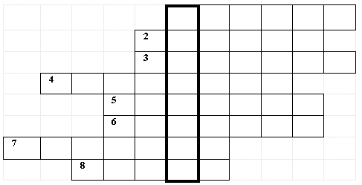
Вопросы:
1.Знак, подаваемый транспортным средством или светофором.
2. Повреждение машины транспортного средства.
3. Место, специально предназначенное для передвижения людей с одной стороны улицы на другую.
4. Лицо, управляющее транспортным средством.
5. Боковая часть, край дороги.
6. Твердое и гладкое покрытие дороги.
7. Человек, идущий пешком
8. Разметка на дороге, обозначающая пешеходный переход.
Ответы на кроссворд команды №2
1.Сигнал. | 3. Переход. | 5. Обочина. | 7. Пешеход.
2.Авария. | 4.Водитель. | 6.Асфальт. | 8. Зебра.
Ключевое слово: СВЕТОФОР.
III. конкурс «расставь дорожные знаки».
Каждая команда по сигналу ведущего расставляют дорожные знаки.

IV. Основная игра “Знатоки дорожного движения”
Право первого хода определяется жеребьёвкой.
5.1. Правила игры
5.1. Основная игра
Раздел “ТРАНСПОРТ”
№ вопроса | Содержание вопроса | Ответ
1. | Самое распространённое средство механического транспорта. Во всём мире насчитывается более 300 миллионов. Слово переводится с латинского – “самодвижущийся” | Автомобиль
2. | Этот вид городского транспорта ведёт своё начало от КОНКИ – городской железной дороги, по линиям которой небольшие вагоны двигались при помощи лошадиной упряжки. В переводе с английского - “тележка, путь” | Трамвай
3. | Этот вид транспорта с педалями и рулём был сделан в России крепостным кузнецом Ефимом Артамоновым из села Верховья на Урале. 15 сентября 1801 году тысячи людей на Хатынском поле в Москве с изумлением наблюдали за удивительной двухколёсной тележкой. А сейчас он достаточно распространён. О чём идёт речь? | О велосипеде
4. | Название этого транспортного средства произошло от латинского – “производящий в движение” и греческого – “круг, колесо”. Обычно у него два колеса, расположенных друг за другом. Довольно часто прикрепляют пассажирскую коляску и тогда он становится трёхколёсным. Что это за транспорт? | Мотоцикл
5. | Количество различных типов таких машин намного больше, чем легковых автомобилей. Предназначены они для перевозки сыпучих грузов (цемента, муки, песка и т.д.). Что это за класс автомобилей, которые сбрасывают груз по прибытию к месту назначения? | Грузовые автомобили
6. | Большинство этих автомобилей принадлежат к классу грузовиков. Эти машины оснащены сигналами, сиренами, чтобы им уступали проезжую часть. Что это за машины? | Машины специального назначения

Раздел “ВЕЛОСИПЕД”
№ вопроса | Содержание вопроса | Ответ
1. | С какого возраста разрешается водить велосипед по улицам и дорогам? | С 14 лет
2. | Где можно детям младшего возраста ездить на велосипедах? | На стадионах, во дворах, на закрытых площадках
3. | Опасно ли ездить на велосипеде, который не подобран по росту? Если да, то почему? | Да, опасно. Потому, что тяжело маневрировать, останавливаться
4. | Велосипедисту нужно продолжить свой путь по противоположной стороне улицы.  Как он должен правильно поступить? | Сойти с велосипеда и, ведя его руками, перейти на другую  сторону улицы, соблюдая все правила пешеходного движения
5. | Почему велосипедисту надо быть предельно осторожным при осеннем листопаде? | Листья достаточно скользкие
6. | Почему на велосипеде запрещается перевозить груз, который сильно выступает за габариты велосипеда? | Габаритный груз создаёт опасность управлению велосипедом

Раздел “РЕБУСЫ”
№ вопроса | Содержание вопроса | Ответ
1. | Разгадайте ребус  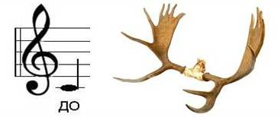 | Дорога
2. | Разгадайте ребус  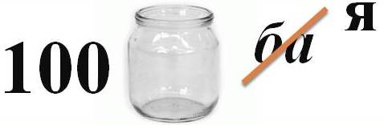 | Стоянка
3. | Разгадайте ребус  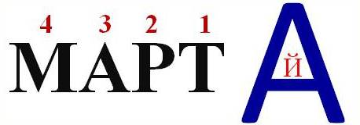 | Трамвай
4. | Разгадайте ребус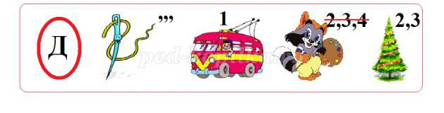 | водитель
5. | Разгадайте ребус | Переход
6. | Разгадайте ребус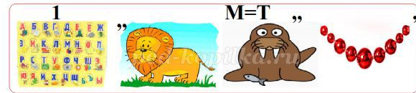 | автобус

Раздел “ДОРОЖНЫЕ ЗНАКИ”
№ вопроса | Содержание вопроса | Ответ
1. | Шли из школы мы домой,  Видим - знак на мостовой:  Синий круг, велосипед,  Ничего другого нет. | - Предписывающий знак “Велосипедная дорожка”  - Показывает, что по этой дорожке можно ездить только на велосипеде или ходить пешком
2. | Я хочу спросить про знак.  Нарисован знак вот так:  В треугольнике трамвай,  И у знака красный край. | - Предупреждающий знак “Пересечение с трамвайной линией”  - Информирует водителей о необходимости принять меры предосторожности. Устанавливается на пересечении дороги с трамвайными путями.
3. | Треугольник. А внутри  Мчатся дети, посмотри!  Красный цвет огнём горит,  О чём нам это говорит? | - Предупреждающий знак “Дети”  - Информирует водителей о необходимости принять меры предосторожности. Устанавливается около школ, детских учреждений.
4. | Видим знак над головой.  Знак дорожный, голубой.  Здесь и вилка, здесь и нож.  Мимо, явно, не пройдёшь. | - Знак сервиса “Пункт питания”  - Информирует водителей и пешеходов о том, что рядом место, где можно перекусить
5. | Шли из цирка мы с тобой.  Снова знак над головой:  В треугольнике – велосипед  По краям же – красный цвет. | - Предупреждающий знак “Пересечение с велосипедной дорожкой”  - Информирует водителей о необходимости принять меры предосторожности. Устанавливается там, где есть велосипедная дорожка, возможны встречи с велосипедистами.
6. | В голубом иду я круге.  Не понятно всей округе:  Для чего, куда иду?  Да и сам я не пойму. | - Предписывающий знак “Пешеходная дорожка”  - Показывает, что этой дорожке можно передвигаться только пешеходам

Раздел “КУЛЬТУРА”
№ вопроса | Содержание вопроса | Ответ
1. | Как называется техническое устройство, регулирующее движение транспорта и пешехода? | Светофор
2. | Элемент дороги, предназначенный для движения пешеходов. Что это? | Тротуар
3. | Кому должны подчиняться водители и пешеходы, если сигналы регулировщика противоречат сигналам светофора? | Регулировщику
4. | Где и в каком направлении должны двигаться пешеходы при отсутствии тротуара или пешеходной дорожки? | По обочине, навстречу движению транспортных средств
5. | Здесь надо сначала посмотреть налево – в сторону приближающегося транспорта. Дойдя до середины, остановиться и посмотреть направо. Если путь свободен - продолжить переход. О какой дороге идёт речь? | О дороге с двухсторонним движением
6. | Они нужны и пешеходам, и водителям, поэтому их должны соблюдать все. Нарушать их – значит подвергать опасности свою жизнь и жизнь других людей. О чём идёт речь? | О Правилах дорожного движения

Итог.
- Объявление итогов (итоги подводит жюри).
- Вручение Грамот участникам игры “Знатоки дорожного движения”.
- Вручение Диплома командам.
Литература:
1.Воронова Е.А. Красный. Жёлтый. Зелёный. ПДД во внеклассной работе. Ростов н. /Д: Феникс, 2006.
2.Извекова Н.А. Правила дорожного движения для начальных классов. Москва «Просвещение», 2007.
3. Методические рекомендации по организации работы по безопасности дорожного движения в школе, 2010.
4. Конкурсы, викторины, праздники по правилам дорожного движения для школьников/ Н.В. Ковалева – Изд. 2-е – Ростов н/Д.: Феникс, 2006
5. Интернет-ресурсы

МУНИЦИПАЛЬНОЕ БЮДЖЕТНОЕ УЧРЕЖДЕНИЕ
ДОПОЛНИТЕЛЬНОГО ОБРАЗОВАНИЯ
«КЯХТИНСКИЙ ЦЕНТР ДОПОЛНИТЕЛЬНОГО ОБРАЗОВАНИЯ»
г. Кяхта, ул. Крупской, 32, тел: 8(30142)-91-4-27
сайт: cdo-kyahta.ucoz.ru
е-mail: cdo-kyachta@mail.ru

ОТКРЫТОЕ ЗАНЯТИЕ:
Игра по командам
«Умники и умницы»»

Подготовил: педагог
Балдандоржиева Д.Д.

г. Кяхта
2017 г.

